Главное управление МЧС России по Республике Башкортостан

Правила поведения на воде

- Купайтесь только в разрешенных местах, на благоустроенных пляжах.
- Не заплывайте за буйки.
- Не купайтесь у крутых обрывистых берегов с сильным течением, в заболоченных и заросших растительностью местах.
- Купаться лучше утром или вечером, когда солнце греет, но нет опасности перегрева.
- Продолжительность купания не должна превышать 15-20 минут, причем это время должно увеличиваться постепенно с 3-5 минут. В противном случае может произойти переохлаждение и возникнуть судорога, остановка дыхания, потеря сознания.
- После длительного пребывания на солнце не входите и не прыгайте в воду.
- Недопустимо входить в воду в состоянии алкогольного опьянения.
- Не заплывайте далеко от берега, так как можно не рассчитать своих сил.
- Не разрешается нырять с мостов, причалов, пристаней, подплывать к близко проходящим лодкам, катерам и судам.
- Если захватило течением, не пытайтесь с ним бороться. Плывите по течению, постепенно приближаясь к берегу.
- Не теряйтесь, если попали в водоворот – наберите побольше воздуха в легкие, погрузитесь в воду и, сделав сильный рывок в сторону, всплывите.
- В водоёмах с большим количеством водорослей старайтесь плыть у самой поверхности воды, не задевая растений и не делая резких движений. Если же руки или ноги запутались в стеблях, сделайте остановку, приняв положение «поплавок» и освободитесь от них.
- Не плавайте на надувных матрацах, автомобильных камерах и надувных подушках. Ветер или течение могут отнести их далеко от берега, а волна захлестнуть. Если из них выйдет воздух, они потеряют плавучесть.
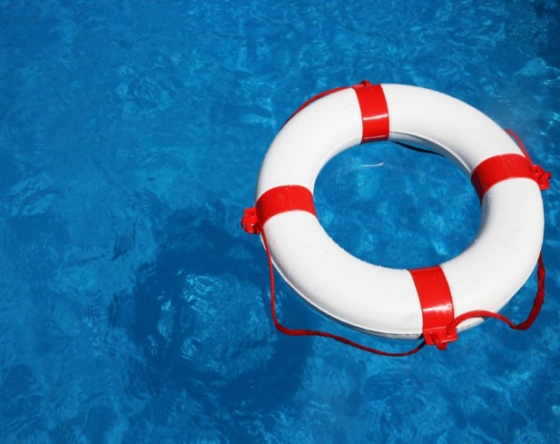
При прогулке на лодке
- Прежде чем сесть в лодку, надо тщательно осмотреть её и убедиться в её исправности, а также наличии на ней уключин, вёсел и черпака для отливания воды.
- В лодке обязательно должны быть спасательный круг и спасательные жилеты по числу пассажиров.
- На шлюпке (лодке) имеется надпись о количестве пассажиров, которое можно на неё принять, поэтому нельзя перегружать лодку сверх нормы нельзя также сажать в лодку малолетних детей без взрослых.
- Воспрещается кататься на лодке и при большой волне. Особенно надо быть внимательным во время движения лодки, не нарушать правил движения на реках и водоёмах.

Для вызова спасателей позвоните по телефону: 112

Главное управление МЧС России по Республике Башкортостан
ГРОЗА

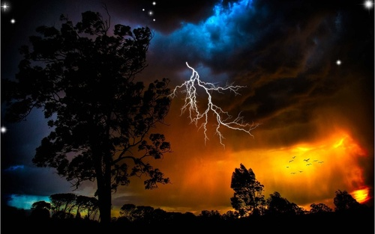
Если вы оказались на открытой местности
Чтобы переждать грозу на открытой местности, следует найти низменный участок местности (яму, овраг) либо сесть на корточки, но не ложиться на землю. Расстояние от высоких одиноких предметов должно быть не менее 200 м. Не приближайтесь к водоемам и не пользуйтесь телефоном, лучше его выключить.
Если вы оказались в лесу
В лесной местности безопаснее найти укрытие под мелкими кустарниками. Если вблизи их нет, то между деревьями и вами должно быть расстояние не менее 4-5 м. Нужно сесть, приняв позу эмбриона. Следует знать, что если дерево крепкое и могучее, то это вовсе не значит, что оно способно выдержать удар молнии и обеспечить вам надежное укрытие.
У водоёма
Вода является отличным проводником электричества, поэтому при грозе следует немедленно выйти из водоема и отойти от него на безопасное расстояние (минимум на 100 м). Не стоит пережидать ее на берегу в палатке или прячась под деревьями.
В помещении
Закройте окна и двери. Не забудьте про дымоход. Не пользуйтесь телефоном, в том числе стационарным. Выключите все электроприборы и не подходите к электропроводке, розеткам или щитку. Не находитесь рядом с окнами. Снимите с себя украшения.
Шаровые молнии
Главное, что вам следует запомнить - такая молния появляется максимум на 2 минуты. В это время постарайтесь не совершать никаких движений, так как она движется за потоками воздуха. Побежав, вы лишь заставите ее «преследовать» вас. По возможности нужно держаться подальше от любых электроприборов.
Если шаровая молния движется в вашу сторону, то ни в коем случае не бросайте в неё предметы, в попытке изменить направление. При столкновении с любым предметом или поверхностью шаровая молния взорвется, что также может привести к тяжелым последствиям. Лучшим вариантом будет медленно, без резких движений отойти с ее траектории движения (если она еще далеко до вас). Следите за дыханием, оно должно быть медленным и поверхностным. При приближении шара обязательно замрите. Двигаясь по направлению воздуха, он просто отлетит в сторону мимо вас.
Телефон спасения: 112
Главное управление МЧС России по Республике Башкортостан
Памятка родителям по пожарной безопасности
Уважаемые родители!
Существует много причин возникновения пожара, но нередко именно неосторожность и детская шалость служат поводом для огня. Когда ребенок остается один, особенно проявляется его стремление к самостоятельности. Нельзя быть уверенным, что, оставшись без присмотра, он не решит поиграть с опасными приборами. Родители должны помнить, что оставлять детей одних очень опасно. В случае пожара малыш не сможет самостоятельно выбраться. Помните, что, спасаясь от огня и дыма, дети обычно прячутся в укромном месте.
Чтобы уберечь детей от пожаров необходимо:
- Начинать обучение пожарной безопасности нужно в возрасте двух лет. С этого момента можно знакомить кроху с предметами, которые находятся в доме, рассказывать об их предназначении. При знакомстве с пожароопасными предметами нужно дать понять, что за ними кроется опасность.
- Начиная с трех лет, малыш становится более самостоятельным, он пытается всячески подражать взрослым. В этот момент родителям важно приучить его к тому, что есть обязанности, которые можно выполнять только взрослым.
- Хранить спички и зажигалки в недоступном для детей месте.
- Ребёнок должен знать свой адрес, Ф.И.О. и номер телефона! Выучите эту информацию вместе с ним. Научите звонить по телефону вызова экстренных служб, предупредив, что ложные звонки недопустимы
- Прежде, чем вести с детьми разговоры о правилах противопожарного поведения, нужно рассказать им о причинах, по которым может возникнуть пожар.
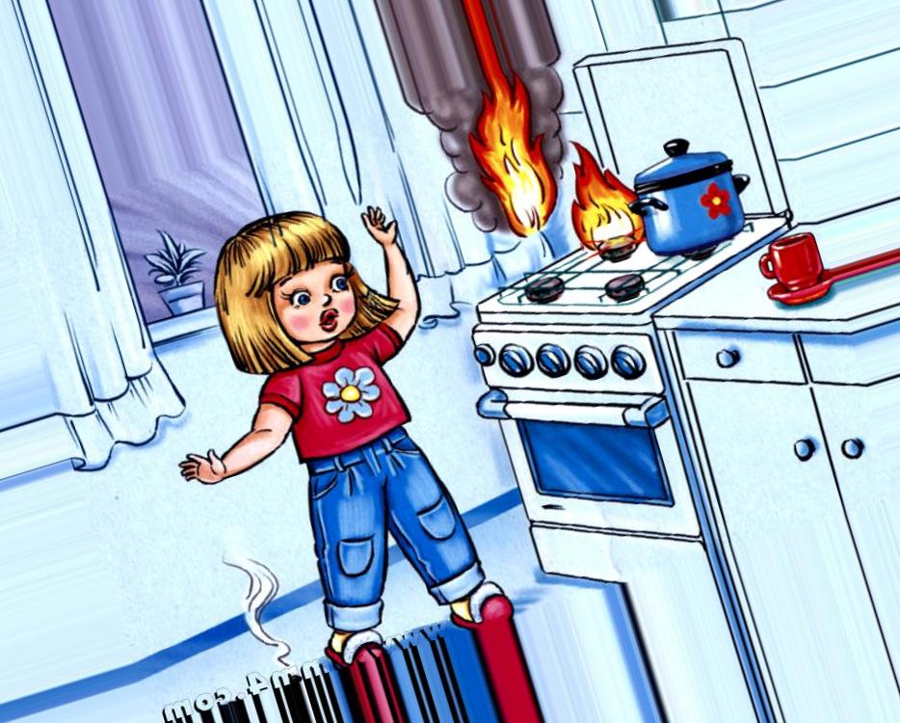
- Неправильная эксплуатация электрических приборов
- Пользование неисправными розетками
- Включение одновременно мощных электроприборов
- Неосторожное разведение огня
- Оставленные включенными электрические приборы.
- Неаккуратное обращение с фейерверками, петардами.
Что делать детям, если возник пожар:
- Не подходить к огню, а звать на помощь взрослых!
- Если взрослых нет, выйти из квартиры и обратиться за помощью к соседям!
- НЕЛЬЗЯ прятаться под кровать, в шкаф, под ванну, а нужно выйти из дома.
- Ребенку необходимо ЗНАТЬ: дым гораздо опаснее огня. В задымленном помещении – закрыть нос и рот мокрой тряпкой, лечь на пол и ползти к выходу – внизу дыма меньше.
- При пожаре в подъезде пользоваться лифтом запрещается. Он может отключиться.
- Если квартира заперта, не поддаваться панике, а звонить 112 и звать на помощь соседей! Выйти на балкон и закрыть за собой дверь.
- Когда приедут пожарные, выполнять все их указания.

Главное управление МЧС России по Республике Башкортостан

СОЛНЕЧНЫЙ УДАР
Меры профилактики:
- Перед выходом на открытые солнечные лучи обязательно покрывайте голову светлым головным убором из натуральных тканей. Защищайте глаза солнцезащитными очками
- Избегайте длительного пребывания на открытом солнце в пик его максимальной активности (с 11 часов до 16)
- Прием солнечных ванн начинайте с минимального времени – с 15-20 минут, чередуя их с пребыванием в тени
- В жаркую погоду избегайте плотной и жирной пищи, предпочтение следует отдать легким продуктам – фруктам, овощам, молочным продуктам
- Необходимо соблюдать питьевой режим – минимум 1,5-2 литра воды в сутки
Симптомы
нарастающая вялость, ощущение усталости, головная боль, головокружение, шум в ушах, боль во всем теле, учащенный пульс и дыхание, иногда появляются тошнота и рвота, усиливается потоотделение, может быть носовое кровотечение и выраженные расстройства дыхания, потеря сознания
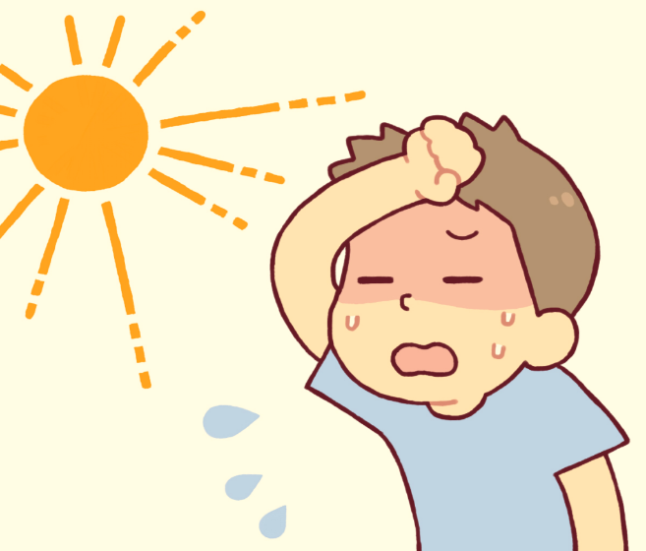

Правила оказания первой помощи:
- Переместите пострадавшего в темное прохладное место с хорошей циркуляцией воздуха
- Помогите человеку принять лежачее положение, подложив под голову валик из одежды. Если наблюдается тошнота или рвота, голову обязательно следует повернуть набок, чтобы обеспечить нормальное отхождение рвотных масс
- Приподнимите ноги пострадавшего, поместив под щиколотки одежду или сумку
- Снимите одежду, особенно ту, которая стесняет движение, затрудняет дыхание
- Дайте пострадавшему выпить прохладной воды
- Положите на лицо холодный компресс
- Если пострадавший потерял сознание, следует поднести к носу ватный тампон, пропитанный нашатырным спиртом
Единый телефон спасения: 112

Главное управление МЧС России по Республике Башкортостан

ЛЕСНЫЕ ПОЖАРЫ

В пожароопасный сезон в лесу недопустимо
- бросать в лесу горящие спички, окурки, тлеющие тряпки; разводить костёр в густых зарослях и хвойном молодняке, под низко свисающими кронами деревьев, рядом со складами древесины, торфа, в непосредственной близости от созревших сельхозкультур;
- оставлять в лесу самовозгораемый материал: тряпки и ветошь, пропитанные маслом или бензином, стеклянную тару и посуду, которая в солнечную погоду может сфокусировать солнечный луч и воспламенить сухую растительность;
- выжигать сухую траву на лесных полянах, в садах, на полях, под деревьями;
- разводить костёр с помощью легковоспламеняющихся жидкостей или в ветреную погоду;
- оставлять костёр без присмотра или непотушенным после покидания стоянки.

Если в конкретной местности введён особый противопожарный режим, категорически запрещается посещение лесов до его отмены.
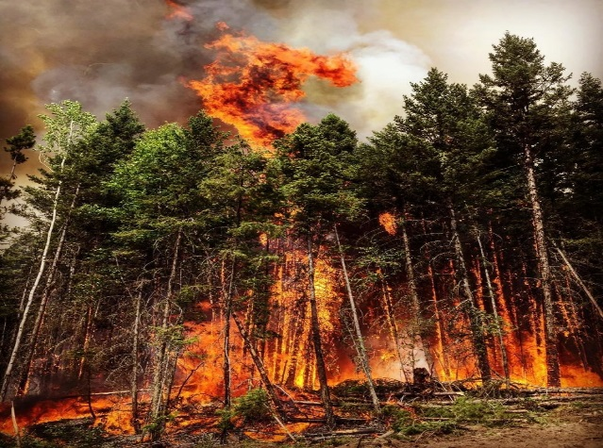
Признаки пожара:

- устойчивый запах гари
- туманообразный дым
- беспокойное поведение птиц, животных, насекомых, их миграции в одну сторону
- ночное зарево на горизонте.

Если вы оказались в зоне пожара:
- не поддавайтесь панике и постарайтесь максимально грамотно оценить площадь, место и силу возникшего очага огня;
- при небольшом горении принять доступные меры к тушению: куртки, веники из зеленых веток. При наличии инструмента забросать землей кромку пожара.
- если ситуация вышла из-под контроля, следует оповестить находящихся в лесу, собрать группу в безопасном месте. После определить направление ветра и выбрать направление движения: против ветра и перпендикулярно к линии огня;
- по возможности ищите выход к реке, в открытое поле, на дорогу или просеку;
- если полоса огня узкая для прохождения, то постарайтесь преодолеть её, накрыв голову и тело влажной одеждой.
Если убежать невозможно:
В этой ситуации лучше всего найти водоём и войти в него или просто найти открытое место. При этом надо максимально очистить пространство от горючих предметов и лечь на землю. По возможности найти естественное углубление, накрыв голову одеждой, постараться переждать прохождение огня. Постараться спокойно ожидать прибытия помощи, не пытаясь выходить из кольца пожара самостоятельно.
Телефон спасения: 11201

